基隆市110學年度校長及教師公開授課推動計畫
- 依據
一、教育部國民及學前教育署105年10月17日臺教國署國字第1050111992號函。
二、基隆市110年精進國民中小學教師教學專業與課程品質整體推動計畫。
- 目的
一、建立教師專業學習社群，營造正向支持與合作分享文化，促進教師專業成長。
二、體現以學習者為主體，精進教師課室教學品質，提升學生學習成果。
三、因應學習情形擇用多元課程與教學方式，落實十二年國教課綱精神。
- 實施對象
基隆市政府所屬學校之校長、教師及聘期為三個月以上之代課、代理教師(簡稱授課人員)。
- 辦理時間：110學年度 110年10月1日至111年7月31日。
- 辦理單位：
  - 主辦：基隆市政府教育處。
  - 協辦：基隆市教師會、基隆市教師職業工會、基隆市學生家長會聯合會。
- 實施原則
- 備觀議並重：落實共備、觀課與議課三部曲，打破個別教師認知有限的侷限，透過共同備課以周延課程內涵，藉由觀課與議課，達到專業對話以不斷精進教學品質。
- 個別化發展：公開授課紀錄表件，得依據學校發展脈絡，能實質促進教師專業對話為目的，修改或發展學校合適之表件，以供教師紀錄觀課歷程之用，或以錄影音檔紀錄亦可。
- 兼容並蓄：鼓勵發展不同形式公開授課模式，如教師專業發展支持系統、全國教師會推動教師專業發展支持系統、學習共同體、授課教師主導的公開授課(TDO)等。
- 積極創新：引導校長與教師使用多元教學法（如素養導向教學、探究實作…）辦理公開授課，期使教師具備多元教學策略，以期達到精進課堂品質之目的。
- 實施方式
- 各校依據本計畫規定，衡酌學校特色與資源及校園文化，建立適合學校運作之公開授課模式、紀錄表件及流程，教師實施公開授課(備課、觀課與議課)自10月起實施。
- 為達到精進教學之目的，各校需擇定想精進發展之教學策略、型式為主題聚焦執行：
（一）跨領域(含議題融入)素養導向教學
（二）探究實作教學
（三）線上教學
（四）雙語教學
（五）科技輔助自主學習
（六）PBL：專題（project-base）導向or問題(problem-base)導向學習。
- 國教輔導團員以觀備議模式推廣素養導向教學示例，示範多元、創新教學法辦理全市性公開授課，鼓勵教師嘗試多元教學法，達到精進教學之目的。
- 公開授課得結合學校定期教學觀摩、教師專業研習、課程與教學創新、課程評鑑或教育實驗與計畫等辦理。
- 授課人員每學年須辦理1次公開授課；並視需求申請陪伴式研習計畫，或地方輔導群委員、國教輔導團到校協助辦理。
- 經教育處、師資培育機構等委託辦理之公開授課，或參與本府教育處、各級輔導團辦理之教師專業研習，期間進行公開授課並做成紀錄者，視同完成公開授課1次。
- 本巿實施公開授課3.0原則如下：
- 全巿輔導團團員率先實施多元教學示範公開授課3.0。
- 學校上下學期擇一領域實施，並自各主題中擇一實踐。實施計畫與期程公布於基隆市中小學教師公開授課資訊網(以下稱公開授課平台，連結網址https://openclass.kl.edu.tw/)備查。
- 學校校長、主任及教師需進行公開授課者須登錄公開授課平台，將實施期程與授課資料須於備課前同步公布於基隆市中小學教師公開授課資訊網備查。
- 公開授課應包含共同備課、觀課及議課等歷程，並作成紀錄（檢附共備紀錄表、觀課紀錄表、教學省思札記與議課紀錄表，學校依需求修改或另訂），或以錄音錄影方式記載，相關檔案應於公開授課後兩周內於學校教務處建檔備查；受邀擔任觀課之教師（以下簡稱觀課教師）應全程參加。
- 共同備課得與領域教學研究會、學年會議合併辦理，或規劃於晨光時間、共同空堂等時段。共同備課建議討論項目：
- 備課：教學者
- 能以社群共備為佳。
- 說課時，提供課程目標與流程。
- 說課焦點在學生學習或教學重點。
- 觀課面向：觀課者
- 觀察全班學習氛圍。
- 觀察學生學習動機歷程。
- 觀察學生學習結果。
- 議課：教學者與社群
- 議課部分：第一階段：
- 授課者說明教學過程的觀察和感受。
- 觀察夥伴就小組或個別學習狀態提出回饋。
- 授課教師回應觀察者問題。
- 第二階段：共備社群教師參與，以探究、反思為主。
- 授課者就第一階段議課內容，提出可探究重點。
- 社群教師就重點部分，利用提問與探究語法深入討論，給予綜整性建議。
- 觀課係依備課內容並參酌觀課紀錄表，將課堂所觀察內容記載於觀課紀錄表，或以錄音、錄影方式記錄，以作為議課之依據。
- 議課由授課教師及觀課教師於公開授課後，針對教學優點、學生學習狀況及釐清問題、收穫或教學困難等主題進行分享與回應，以達到精進課堂之目的。
- 配合110學年度精進計畫有關學力提升方案，由輔導團擇會考、學力檢測等答錯率較高之單元，進行共備觀議課調整教學策略以確保學力。
- 學校得邀請家長參與教師公開授課或其他課程及教學相關活動，增進家長關心教師教學、學校課程及教學實踐，建立親師生共學之學校文化。惟參加公開授課之家長須參加過本市所舉辦之十二年國教課綱宣導研習。
- 學校將計畫於每學期執行前上傳「基隆市中小學教師公開授課資訊網」（以下稱公開授課平台），另請教師必須於一週(7日)前於公開授課平台完成公開授課資料登載(含教案上傳)，並得於授課、議課後將執行紀錄於平台上傳分享。。
- 本府依據學校所報公開授課日程，安排地方輔導群委員、督學到校參與公開授課。
- 完成公開授課之授課人員，得檢具參與共同備課、接受教學觀察及專業回饋紀錄，由服務學校核給研習時數證明。
- 支持措施
一、訂定校內公開授課召集人，如校長、教務主任或社群召集人，並規劃公開授課帶領技巧增能培訓，及定期經驗交流。
二、學校視需求申請陪伴式專業成長計畫，邀請外部學者、實務專家、本市地方輔導群、基地班團隊及國教輔導團到校，參與校內公開授課。
三、國教輔導團巡迴輔導以共備觀議課之方式示範多元教學法，並直播錄影，作為學校推動公開授課之參考。
- 表件說明
本計畫參考附表如下：
附件：「基隆市○○國民○學110學年度校長及教師公開授課實施計畫(範本)」
附表1、「基隆市110學年度學校辦理校長及教師公開授課登記表」
附表2、「基隆市110學年度學校辦理校長及教師公開授課共同備課紀錄表」
附表3、「基隆市110學年度學校辦理校長及教師公開授課觀課紀錄表」
附表4、「基隆市110學年度學校辦理校長及教師公開授課教學自我省思檢核表」
附表5、「基隆市110學年度學校辦理校長及教師公開授課議課紀錄表」
附表6、共備記錄表
附表7、觀課紀錄表
附表8、觀課紀錄表(結構式)
附表9、議課紀錄表
附表10、學習共同體公開觀課紀錄表(陳佩英、邱淑娟修訂2021)。
請學校依需求與特性，自行研議修改或另訂，備課、觀課與議課表件各一份即可。另，本計畫提供已發展使用之相關表件(附表6至附表10)供參酌使用。

- 實施期程
期程 | 工作內容 | 備註
110年9月 | 公布110學年度公開授課計畫。
110年9月30日前 | 學校上傳110學年度授課人員備課、觀課與議課日程，並上網公告。 | 檢附校長及教師公開授課實施計畫(附件)、學校辦理校長及教師公開授課登記表(附表1)、備觀議相關表件(參考附表2、附表3、附表4)。
110年9-10月 | 1.辦理地方輔導群增能研習。  2.辦理校內公開授課召集人工作坊。
110年10月  至  111年7月 | 1.學校實施公開授課，並完成紀錄與建檔。  2.地方輔導群到校參與公開授課。  3.教育處到校參與公開授課。  4.定期辦理公開授課召集人交流會議(與基地班合作辦理)。 | 地方府輔導群依照學校所報公開授課日程安排並事先公告；教育處到校採不定期抽訪方式辦理。
- 考核與獎勵
學校公開授課辦理情形，納入110學年度地方輔導群訪視項目；擔任全市或跨校公開授課績效優良之學校，授課人員及承辦人員，予以獎勵。
- 本計畫奉本府核定後實施，修正時亦同。
附件
基隆市○○國民○學110學年度(第○學期)校長及教師公開授課實施計畫(範本)
- 依據：
- 教育部國民及學前教育署105年10月17日臺教國署國字第1050111992號函。
- 基隆市110年精進國民中小學教師教學專業與課程品質整體推動計畫。
- 目的：
- 建立教師專業學習社群，營造正向支持與合作分享文化，促進教師專業成長。
- 體現以學習者為主體，精進教師課室教學品質，提升學生學習成果。
- 實施對象：本校校長、教師及聘期為三個月以上之代課、代理教師。
- 辦理時間：110學年度。
- 實施原則：
- 授課人員每學年須辦理1次公開授課，每次至少邀請一位校內教師觀課(以下簡稱觀課教師)為原則；每學年每位教師至少需參與1次觀課。
- 授課人員於公開授課前，應共同規劃；其規劃事項，得包括共同備課、接受教學觀察及專業回饋；觀課人員，以全程參與為原則。
- 公開授課須於領域學習時間辦理，觀課教師以選擇無課務之節次為原則；全校教師辦理公開授課以分散於整學年為宜。
- 學年度內經本市教育處、各師資培育機構等委託辦理之公開授課，或參與本市教育處、各級輔導團辦理之教師專業研習，期間進行公開授課並做成紀錄者，視同完成公開授課一次。
- 公開授課，得結合學校定期教學觀摩、教師專業研習、課程與教學創新或教育實驗與計畫等辦理之。
- 實施方式：
- 學校校長、主任及教師於執行前完成基隆市中小學教師公開授課資訊網註冊(https://openclass.kl.edu.tw/)。
- 學校每學期初於「基隆市中小學教師公開授課資訊網」(以下稱公開授課平台）上傳「公開授課計畫」及「校長及教師公開授課登記表」。
- 教師必須於一週(7日)前於公開授課平台完成公開授課資料登載(含教案上傳)，並得於授課、議課後將執行紀錄於平台上傳分享。
- 共同備課應於公開授課前進行，得與教學研究會(領域會議)、學年會議、教師社群合併辦理。
- 觀課係依備課內容並參酌觀課紀錄表，將課堂所觀察內容記載於觀課紀錄表，或以錄音、錄影方式記錄，以作為議課之依據。
- 議課由授課教師及觀課教師於公開授課後，針對教學優點、學生學習狀況及待釐清問題、觀課收穫或教學困難等主題進行分享與回應，以達到精進課堂之目的。
- 學校得邀請家長參與教師公開授課或其他課程及教學相關活動，增進家長關心教師教學、學校課程及教學實踐，建立親師生共學之學校文化。惟參加公開授課之家長須參加過本市所舉辦之十二年國教課綱宣導研習。
- 公開授課表件包含公開授課登記表(附表1)、共同備課紀錄表(附表2)、觀課紀錄表(附表3)、教學自我省思檢核表(附表4)、議課紀錄表(附表5)。
- 教師公開授課兩周內進行議課，並將公開授課表件(含相關錄音錄影檔案)送教務處建檔備查。
- 本計畫奉校長核定後實施，修正時亦同。
教務主任： 校 長：
附表1
基隆市110學年度學校辦理校長及教師公開授課登記表
學校： (第○學期)
編號 | 授課教師 | 備課日/節 | 觀課日/節 | 議課日-節 | 主要觀課教師 | 教學法策略/形式
01 |  |  |  |  |  | □跨領域(含議題融  入)素養導向教學  □探究實作  □線上教學  □科技輔助自主學習  □雙語教學  □PBL  □其他( )
02 |  |  |  |  |  | □跨領域(含議題融  入)素養導向教學  □探究實作  □線上教學  □科技輔助自主學習  □雙語教學  □PBL  □其他( )
03 |  |  |  |  |  | □跨領域(含議題融  入)素養導向教學  □探究實作  □線上教學  □科技輔助自主學習  □雙語教學  □PBL  □其他( )
04 |  |  |  |  |  | □跨領域(含議題融  入)素養導向教學  □探究實作  □線上教學  □科技輔助自主學習  □雙語教學  □PBL  □其他( )
05 |  |  |  |  |  | □跨領域(含議題融  入)素養導向教學  □探究實作  □線上教學  □科技輔助自主學習  □雙語教學  □PBL  □其他( )
06 |  |  |  |  |  | □跨領域(含議題融  入)素養導向教學  □探究實作  □線上教學  □科技輔助自主學習  □雙語教學  □PBL  □其他( )
(本表不敷使用請自行調整延伸)
教務主任： 校 長：
附表2
基隆市110學年度學校辦理校長及教師公開授課
共同備課紀錄表
教學時間： 教學班級： 教學領域： 教學單元：
教 學 者： 觀 察 者： 觀察前會談時間：
- 教材內容：

- 教學目標：

- 學生經驗：

- 教學活動：

- 教學評量方式：

- 觀察的工具和觀察焦點：

- 回饋會談時間和地點：

(本表為參考格式，學校得視需求修改)
授課教師簽名： 觀課教師簽名：

附表3
基隆市110學年度學校辦理校長及教師公開授課
觀課紀錄表
教學班級 | 年 班 | 觀察時間 | 年 月 日 第 節
教學領域 |  | 教學單元
教 學 者 |  | 觀 察 者
層  面 | 檢核  項目 | 檢核重點 | 優  良 | 普  通 | 可改進 | 未呈現
教  師  教  學 | 1.清楚呈現教材內容 | 1-1 有組織條理呈現教材內容
 |  | 1-2 清楚講解重要概念、原則或技能
 |  | 1-3 提供學生適當的實作或練習
 |  | 1-4 設計引發學生思考與討論的教學情境
 |  | 1-5 適時歸納學習重點
 | 2.運用有效教學技巧 | 2-1 引起並維持學生學習動機
 |  | 2-2 善於變化教學活動或教學方法
 |  | 2-3 教學活動融入學習策略的指導
 |  | 2-4 教學活動轉換與銜接能順暢進行
 |  | 2-5 有效掌握時間分配和教學節奏
 |  | 2-6 使用有助於學生學習的教學媒材
 | 3.應用良好溝通技巧 | 3-1 口語清晰、音量適中
 |  | 3-2 運用肢體語言，增進師生互動
 |  | 3-3 教室走動或眼神能關照多數學生
 | 4.運用學習評量評估學習成效 | 4-1 教學過程中，適時檢視學生學習情形
 |  | 4-2 學生學習成果達成預期學習目標
班  級  經  營 | 5.維持良好的班級秩序以促進學習 | 5-1維持良好的班級秩序
 |  | 5-2適時增強學生的良好表現
 |  | 5-3妥善處理學生不當行為或偶發狀況
 | 6.營造積極的班級氣氛 | 6-1引導學生專注於學習
 |  | 6-2布置或安排有助學生學習的環境
 |  | 6-3展現熱忱的教學態度
(本表為參考格式，學校得視需求修改)

授課教師簽名： 觀課教師簽名：

附表4
基隆市110學年度學校辦理校長及教師公開授課
教學自我省思檢核表
授課教師姓名：__________________ 教學班級：_________ 教學領域：____________
教學單元名稱：_____________________________________________________

序號 | 檢核項目 | 優良 | 普通 | 可改進 | 未呈現
1 | 清楚呈現教材內容 | □ | □ | □ | □
2 | 運用有效教學技巧 | □ | □ | □ | □
3 | 應用良好溝通技巧 | □ | □ | □ | □
4 | 運用學習評量評估學習成效 | □ | □ | □ | □
5 | 維持良好的班級秩序以促進學習 | □ | □ | □ | □
6 | 營造積極的班級氣氛 | □ | □ | □ | □
7 | 其他： | □ | □ | □ | □

◎教學省思：

(本表為參考格式，學校得視需求修改)

授課教師簽名： 觀課教師簽名：

附表5
基隆市110學年度學校辦理校長及教師公開授課
議課紀錄表
教學時間： 教學班級： 教學領域： 教學單元：
教 學 者： 觀 察 者： 觀察後會談時間：
一、教學者教學優點與特色：

二、教學者教學待調整或改變之處：

三、對教學者之具體成長建議：

(本表為參考格式，學校得視需求修改)

授課教師簽名： 觀課教師簽名：

附表6
共備紀錄表
共備時間： 年 月 日
項目 | 細節 | 自己備課想法 | 共同備課調整
學習內容 | 提示：  1.核心知識或技能、  (含屬性細節要素)  2.情意  3.策略  知識  以上視實際需求填寫
學習表現 | 提示：  1.誘答題目  2.討論題目  3.素養題目  4.情境任務  以上視實際需求填寫
學生需求 | 提示：  1.特質  2.困難  3.個別  、小組  或全體  以上視實際需求填寫
教學策略 | 提示：  1.教學方法  2.教學步驟  3.教學活動流程  以上視實際需求填寫
教學情境 | 提示：  1.場地  環境  2.媒體教具  以上視實際需求填寫
(引自國立彰化師範大學劉世雄教授共備觀議課記錄本(第四版：核心素養導向)

附表7
觀課紀錄表
觀課時間： 年 月 日 議課時間： 年 月 日
觀察對象 | 學生行為表現記錄
( 組或人 )  學習過程：  聆聽、回答、討論、操作、書寫的表現  學習表現：在學習內容上的學習表現 | 行為1
 | 行為2
 | 行為3
行為4
行為5
從學生多個行為推論學生表現的原因
擬定教學策略
教師議課
教學省思
學習心得
備註
(引自國立彰化師範大學劉世雄教授共備觀議課記錄本(第四版：核心素養導向)
附表8
觀課紀錄表(結構式)

校名：
觀課科目 |  | 授課教師 |  | 觀課班級
授課單元  名稱 |  |  |  | 觀課日期

1.學生上課狀況 | (1)學生投入課堂學習程度如何？
 | (2)學有干擾課堂行為嗎？情形如何？
2.學生分組討論情形 | - 小組間互動情形如何？(熱絡程度、參與程度)
 | (2)小組討論是否聚焦本次課堂？
 | (3)小組討論內容深度？
3.知識學習的情形 | - 學生在課堂中哪一個部分感到興趣？
 | (2)學生在學習中有沒有困難之處？
 | (3)真正有效的學習發生在什麼情境？
4.綜合建議
觀課人員：
(引自中華民國全國教師會(2018)出版之觀課實務手冊p.70、71，學校得視需求修改)

附表9
議課紀錄表

一、單元名稱：___________________________________________
二、上課時間： 年 月 日，第 節
三、任課班級：______________________________
四、授課教師：______________________________
五、觀課人員：_____________________________________________________
六、議課時間： 年 月 日，第 節
教學者自我回饋
- 優點方面

- 可改進之處

- 所遭遇之困境

教學者自我回饋
一、教學者優點
二、學生學習狀況說明及待釐清問題(可包含回應教學者說可食所欲被觀察之重點)
三、在觀課課程中的收穫
四、針對教學者所遭遇困境之回應
(引自中華民國全國教師會(2018)出版之觀課實務手冊p.74、75，學校得視需求修改)

附表10：
學習共同體公開觀課紀錄表（陳佩英、邱淑娟修訂2021）
觀課科目: 授課教師: 觀課班級:
授課內容: 觀課日期: 觀課者:
觀課重點
面向 | 1.全班學習氛圍 | 2.學生學習動機與歷程 | 3.學生學習結果
觀點點 | 1-1是否有安心學習的環境？  1-2是否有熱衷學習的環境？  1-3是否有聆聽學習的環境？ | 2-1老師是否關照每個學生的學習？  2-2是否引發學生學習動機？  2-3學生學習動機是否持續？  2-4學生是否相互關注與傾聽？  2-5學生是否互相協助與討論？  2-6學生是否投入和參與學習？  2-7是否發現有特殊表現的學生？(如(學習停滯、學習超前和學習具潛力的學生) | 3-1學生學習如何發生？何時發生？  3-2學生學習的困難之處是什麼？  3-3學習挑戰是否發生，學生學習的樣貌是什麼？  3-4學生學習思考程度是否深化？  3-5 學生是否能進行反思或後設思考？
課堂軼事紀錄
時間 | 教師學習引導 | 學生學習行為 | 備註
觀課的學習

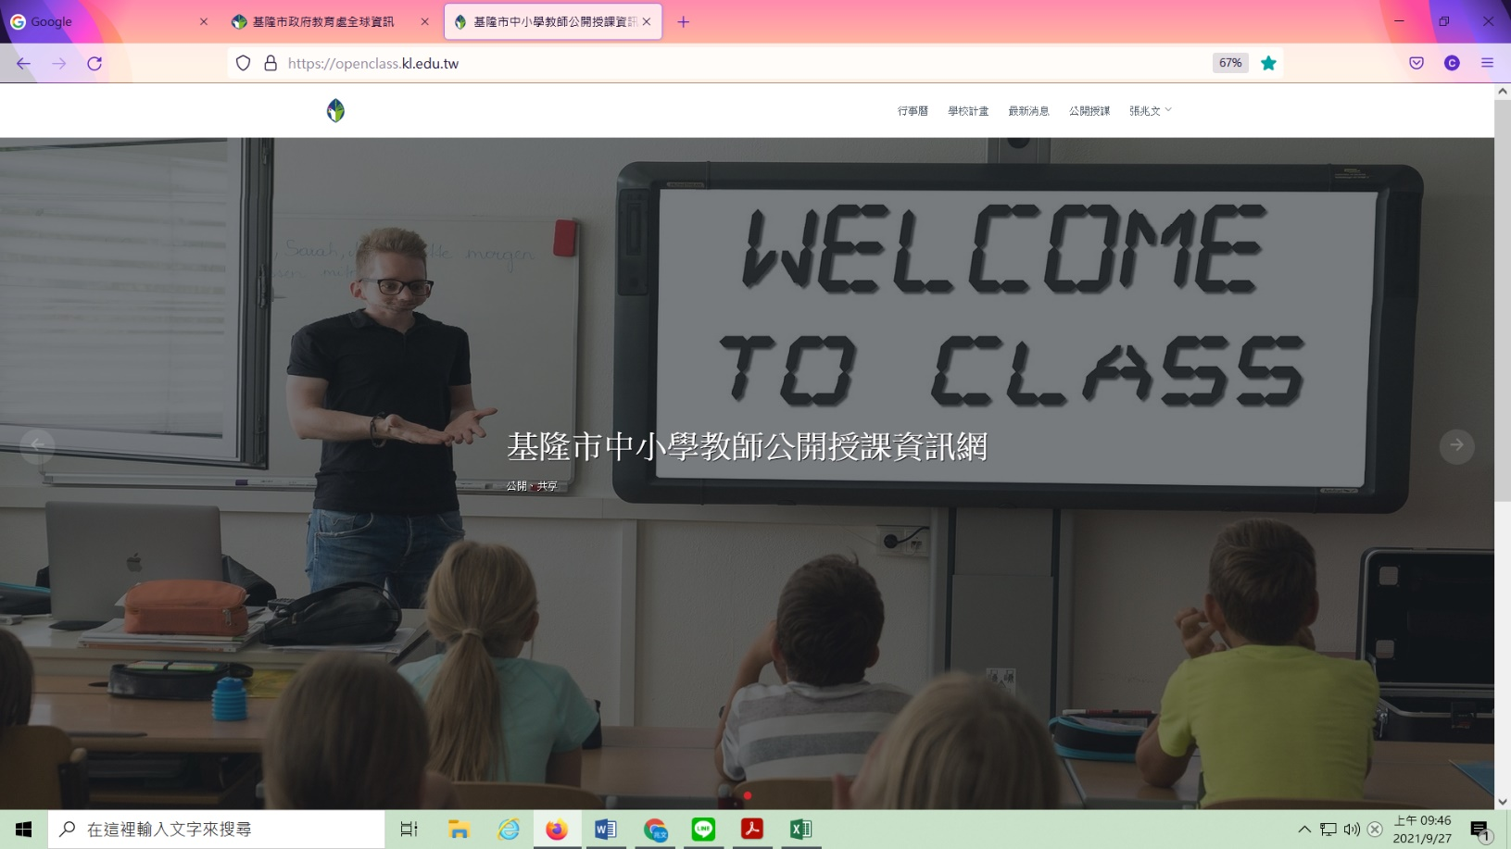
【基隆市公開授課資訊網】說明
連結方式:
- 網址連結: https://openclass.kl.edu.tw/
- 透過教育處全球資訊網-推薦網站-教育處專題網站，點選【基隆市公開授課資訊網】連結
- 各校自行加入學校網頁設定，方便教師連結。
一、學校管理人部分:
1.權限設定:
教務主任/教導主任/教學組長登錄網站後，由課程督學這邊進行權限管理調整為「學校管理」，學校管理人方有權限上傳「學校計畫」、「最新消息」，其餘人為「一般教師」，僅可新增「公開授課」資料。
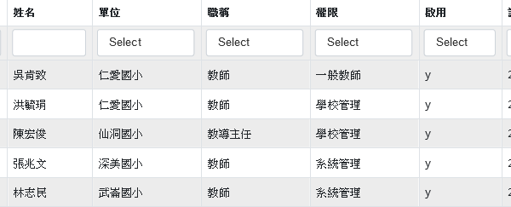

2.上傳110學年度【學校計畫】
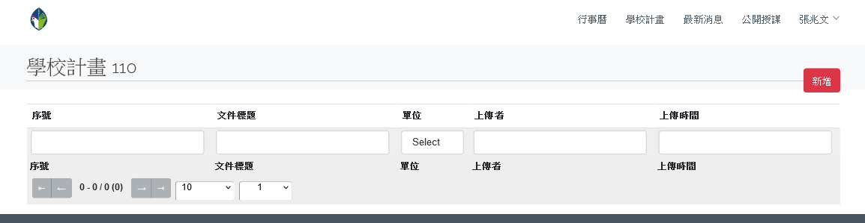
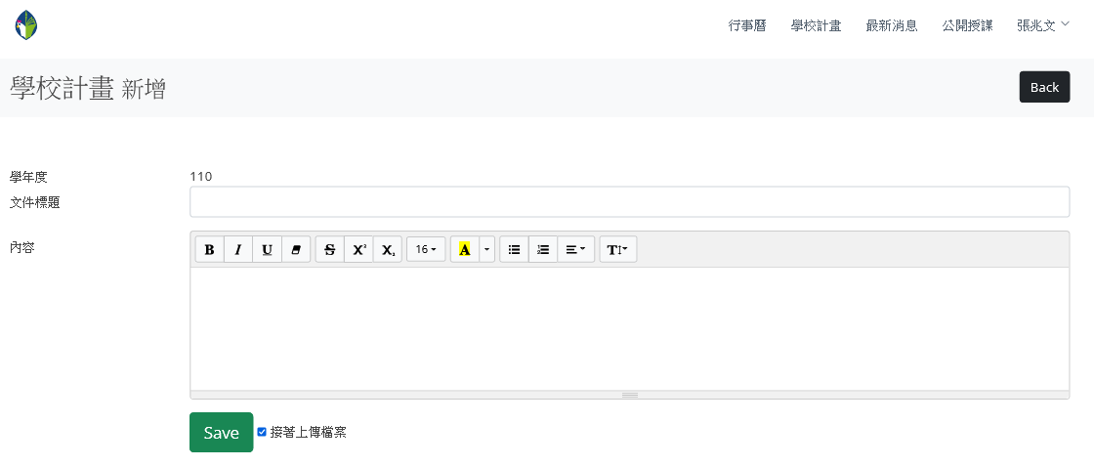
1.各校文件標題「基隆市○○國民○學110學年度(第○學期)校長及教師公開授課實施計畫」
- 依據「國民中學與國民小學實施校長及教師公開授課參考原則(以下稱公開授課原則)」，每學年至少公開授課一次，請各校落實公開授課。
- 各校公開授課計畫須包學年度(或本學期)之公開授課彙整表。
- 因應各校活動安排或教師教學事務差異，可分上下學期進行，依據公開授課原則:各校計畫經各教學研究會、年級或年段會議討論通過後，由相關處室彙整核定，於每年三月三十一日及九月三十日前，公告於學校網頁。各校得分學期敘寫及上傳計畫，惟分學期上傳之學校請於計畫標註學期別。
- 學校網頁可用連結本網站方式作為公告方式。

二、校長、教師公開授課資料登錄:
1.公開授課資料登錄
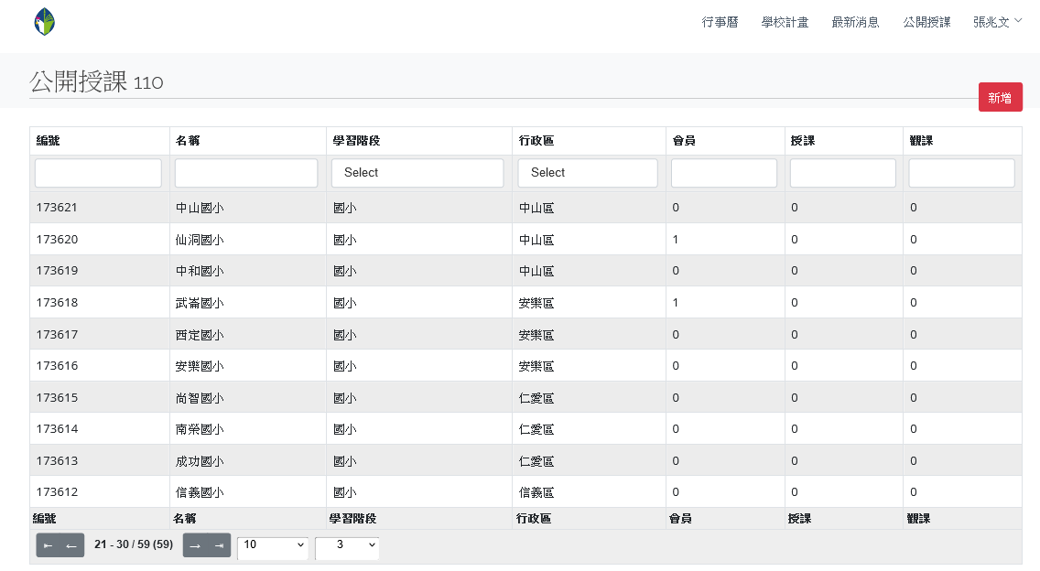

- 請教師依各欄位設定填入或選擇相關資料，授課流程大綱請依預定公開授課教學活動流程，簡要敘寫，無特定格式或內容，例:引起動機-發展活動-綜合統整、教學活動的核心問題…等。
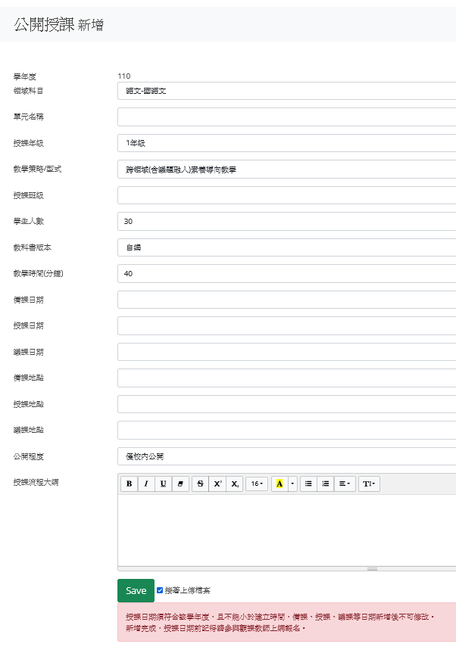
- 如勾選接著上傳檔案，教師即可上傳預定公開授課的「單元教學活動計畫」，讓觀課者可以先行理解。
各日期請老師務定填妥。
「對外公開」才會讓校外教師點擊【參與觀課】報名。
「僅校內公開」開放校內老師點擊【參與觀課】報名計。
重要提醒事項。

- 教師完成【公開授課】資料登錄呈現：
Ｉ、公開授課者人次
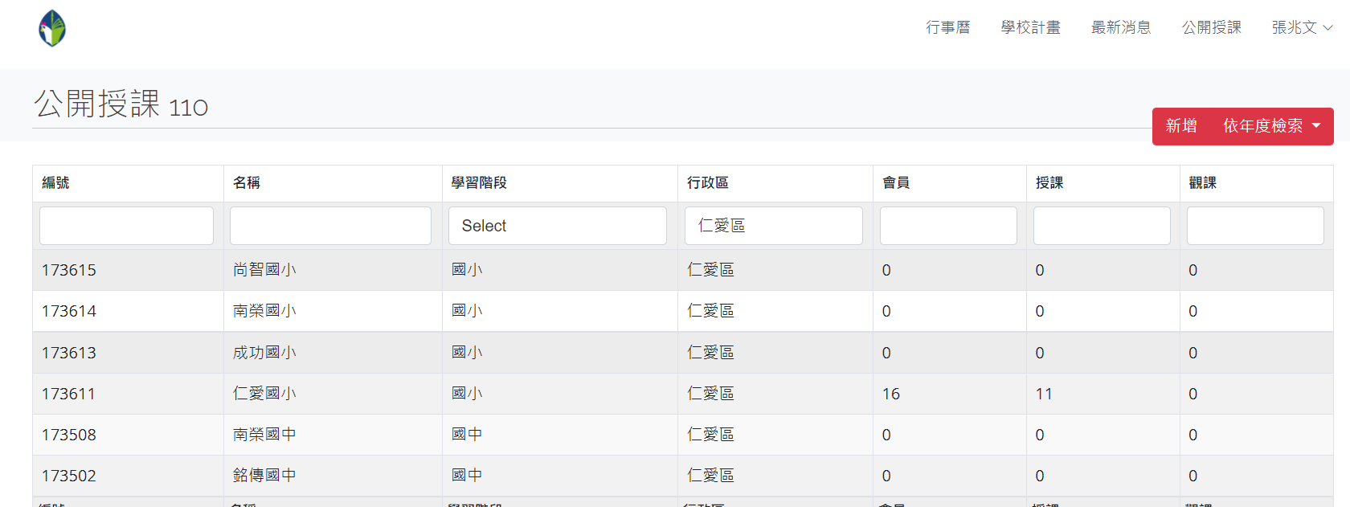

ＩＩ、單一學校公開授課資訊～點選學校，會呈現單該校所有登錄資訊：
ＩＩＩ、所有登錄的【公開授課】資料會自動登載於【行事曆】呈現：
並可用「行政區」縮小資訊範圍
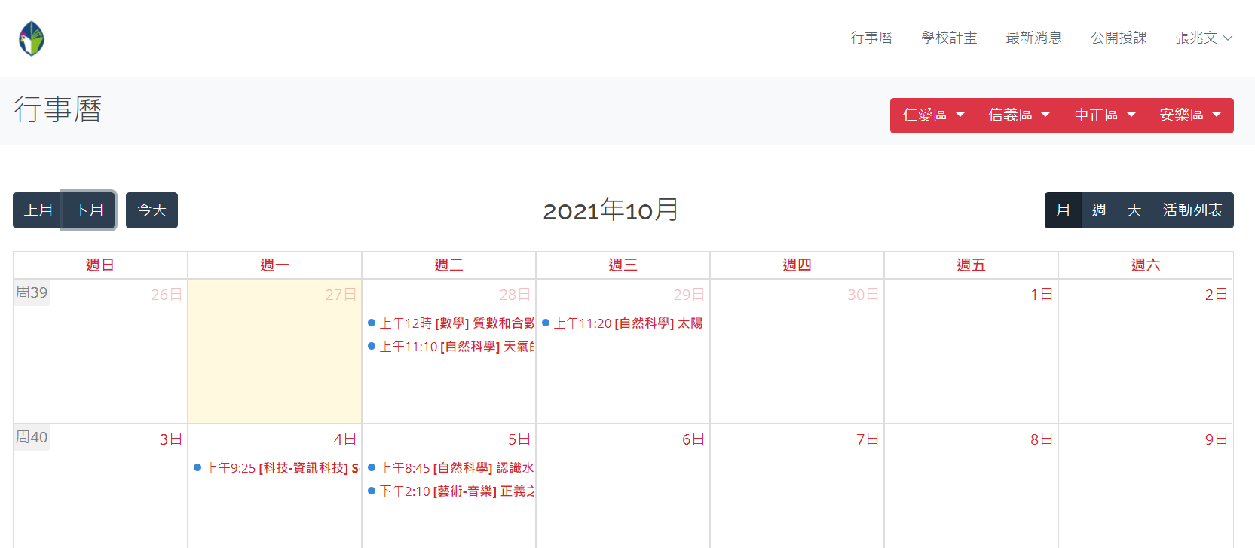

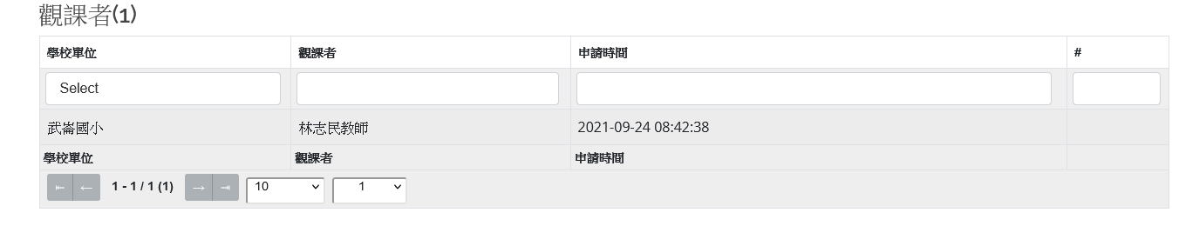
三、觀課者資訊
1.請觀課者至授課者資料區點擊【參與觀課】報名，將會自動帶入資料觀課者資料，並能做參與觀課人數資料統計。
2.全校進行觀課人次統計(有點擊【參與觀課】之報名人次)
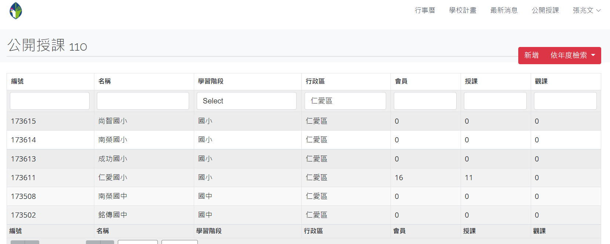

四、最新消息：教師公開授課日期異動消息等重要訊息發布，學校管理人才有此權限。
五、其他：~網頁最下方
1.網站限制與說明事項
2.表單下載:公開授課表件
3.外部網站連結

